Nguyễn Trương Thị Xuân Hướng  
MSSV: 111160121  
Nhóm 35C.

**BỆNH ÁN**

1. **Hành chính:**

* Nguyễn Văn B Giới tính: nam
* Năm sinh: 1934
* Địa chỉ: Quận Bình Tân, TP HCM
* Ngày giờ NV: 20h00, 10/11/2020, nhập khoa cấp cứu BV Bình Dân.

1. **Lý do nhập viện:** Tiểu máu.
2. **Bệnh sử:**- Cách nhập viện 15 ngày, BN đột ngột tiểu gắt, tiểu lắt nhắt, tia nước tiểu yêu, tiểu đêm 2-3 lần/ đêm, cảm giác tiểu không hết, nước tiểu màu vàng sậm, không máu, không lợn cơn, không đau hạ vị, không đau hông lưng=> BN khám tại BV Bình Dân chẩn đoán thận trái ứ nước độ 1, U tuyến tiền liệt xâm lấn túi tinh, tam giác bàng quang, di căn hạch vùng vách chậu, bó mạch chậu T, điều trị dùng thuốc hẹn tái khám sau 15 ngày  
   - Cách nhập viện 3 ngày, BN đột ngột tiểu máu đỏ sậm, toàn dòng, thỉnh thoảng có máu cục, lơn cợn, đau bụng hạ vị âm ỉ, không lan, không tư thế tăng giảm, tiểu gắt buốt, tiểu lắt nhắt với tính chất tương tự, sốt 38 độ, đáp ứng với thuốc hạ sốt, ho đàm trắng lượng ít, đau âm ỉ ngực trái, vùng sau xương ức, không lan, tăng lên khi ho, giảm khi nghỉ ngơi. ==> BN nhập cấp cứu BV Bình Dân.  
   - Trong quá trình bệnh, BN không ghi nhận chấn thương té ngã trước đó, không chảy máu chân răng, chảy máu mũi, không bầm da, không tiêu chảy, không nôn ói, ăn uống kém, sụt 9kg trong vòng 5 tuần.  
   - Sinh hiệu lúc nhập viện:  
   Mạch: 86 lần/p Huyết áp: 140/90mmHg   
   Nhiệt độ: 37.8 Nhịp thở: 18 lần/p
3. **Tiền căn:**

**1.Bản thân:**

**a. Nội khoa:**  
- THA 12 năm, dùng thuốc mỗi ngày, HA lúc ổn định: 130-140/?? mmHg, cao nhất: 170mmHg  
- Chưa ghi nhận bệnh lý khác.

**b. Ngoại khoa**+ Mổ gắp đạn vùng hốc mắt P 40 năm trước.

**c. Thói quen**

- HTL 40 gói.năm.  
- Rượu: 250ml/ lần/ tuần

**d. Dị ứng**

Chưa ghi nhận dị ứng với thuốc và thức ăn.

**2. Gia đình:**

Chưa ghi nhận bệnh lý về sỏi thận, bệnh lý ác tính.

1. **Khám:** ngày 11/11/2020
2. **Tổng quát:**

- Thể trạng gầy

* BN tỉnh, tiếp xúc được
* Sinh hiệu:

+ Mạch:80 l/phút

+ Thở: 16 l/phút

+ Nhiệt độ: 36.5oC

* Chi ấm, mạch quay đều, rõ
* Da niêm hồng nhạt, không vết bầm máu.

1. **Đầu mặt cổ:**

* Cân đối, không biến dạng
* Mắt: không viêm kết mạc mắt, không phù.
* Miệng không sưng, viêm, không chảy máu.
* Tai mũi họng:

+ Tai không chảy dịch

+ Mũi: không sung huyết, không viêm niêm mạc mũi

+ Họng: không đỏ , amydale bình thường

1. **Ngực:**

* Cân đối, không biến dạng, di động đều theo nhịp thở
* Hô hấp:

+ Nhịp thở: 16 l/phút, đều, êm

+ Không thở co lõm ngực

+ Không co kéo cơ hô hấp phụ

+ Rale ẩm vùng đấy phổi T

* Tim:

+ Mỏm tim KLS 5, đường trung đòn trái. Không ổ đập bất thường

+ Nhịp đều, T1, T2 rõ, không âm thổi

1. **Bụng:**

* Bụng không sẹo mỗ cũ, không u,
* Nhu động ruột: 3 lần/p
* Gõ trong khắp bụng.
* Bụng mền, ấn đau hạ vị.
* Gan, lách, thận không sờ chạm, Rung thận (-)
* Không cầu bàng quang.
* HMTT: - Trương lực cơ thắt hậu môn bình thường  
   - Niêm mạc trực tràng trơn láng.  
   - Tuyến tiền liệt: mất ranh giữa, kích thước lớn, cứng chắc, giới hạn không ro, bề mặt không trơn láng, ấn đau.  
   - Rút găng không có máu.

1. **Thần kinh – Cơ xương khớp:**

* Cổ mềm, không dấu thần kinh định vị
* Không biến dạng các khớp

1. **Tóm tắt bệnh án:**

* Bệnh nhân nam, 86 tuổi, nhập viện vì tiểu máu, qua hỏi bệnh và thăm khám ghi nhận các triệu chứng:
* TCCN:

+ Tiểu máu toàn dòng, có máu cục, lợn cợn  
+ Đau bụng hạ vị

+ Sốt  
+ Ho đàm trắng lượng ít  
+ Đau ngực.  
+ Sụt cân: 9kg/5 tuần

* TCTT:  
  + Tiểu máu  
  + Ấn đau hạ vị  
  + Rale ẩm ½ đáy phổi T  
  + Tuyến tiền liệt to, không khảo sát được cực trên, bề mặt sần sùi, giới hạn không rõ,không di động , ấn đau
* Tiền căn:

THA 12 năm, kiểm soát tốt.

1. **Đặt vấn đề:**

* Nhiễm trùng hô hấp dưới
* Triệu chứng đường tiểu dưới
* Tiểu máu.
* Tuyến tiền liệt to, không khảo sát được cực trên, bề mặt sần sùi, giới hạn không rõ,không di động , ấn đau.

1. **Chẩn đoán:**

Chẩn đoán sơ bộ: K tuyến tiền liệt xâm lấn BQ, viêm BQ xuất huyết - Viêm phổi - theo dõi nhiễm trùng huyết.  
Chẩn đoán phân biệt: + Viêm thận bể thận cấp - viêm phổi- tăng sinh tuyến tiền liệt, theo dõi nhiễm trùng huyết.  
 + Bướu bàng quang xuất huyết - viêm phổi, mức độ nhẹ, chưa biến chứng.

1. **Biện luận:**

**1. Nhiễm trùng hô hấp dưới.**

* BN sốt, ho đàm trắng, đau ngực kiểu màng phổi, khám có rale ẩm ½ đáy phổi phải.

==> BN có viêm phổi  
==> CLS: CTM, CRP, Cấy đàm, Xquang phổi thẳng.

**2. Tiểu máu**

- BN tiểu máu đỏ sậm, toàn dòng, có máu cục, lợn cợn nghi là tiểu máu ngoài cầu thận.  
- Nhưng nguyên nhân có thể là:  
+ Nhiễm khuẩn: nghĩ nhiều: BN đau hạ vị, triệu chứng đường tiết niệu dưới, sốt, ấn đau hạ vị, tiểu máu có cục máu đông, lợn cợn, nghĩ nhiều Viêm BQ xuất huyết, chưa loại trừ được viêm thận bể thận cấp do bệnh nhân đã điều trị dùng thuốc trước đó, triệu chứng đau có thể giảm. Bệnh nhân có thêm nhiễm trùng hô hấp dưới ==> theo dõi Nhiễm trùng huyết.  
 => CLS: Siêu âm bụng, TPTNT, cấy nước tiểu, CTM, CRP, lactate, cấy máu.  
   
**+**  Ung bướu đường tiết niệu: nghĩ nhiều, do bn lớn tuổi, sụt cân nhiều, tiểu máu toàn dòng, triệu chứng đường tiết niệu dưới rõ: tiểu khó, tiểu lắt nhắt, tiểu không hết, khám HMTT: tuyến tiền liệt to, cứng chắc, giới hạn không rõ, ấn đau, nghĩ nhiều là Ung thư tiền liệt, chưa loại trừ bướu BQ xuất huyết trên nền bệnh nhân có tăng sinh tuyến tiền liệt.  
 ==> CLS: siêu âm tuyến tiền liệt qua ngả hậu môn, sinh thiết tuyến tiền liệt, BUN, Creatinin, CTScan bụng chậu có cản quang, TPSA, fPSA,   
+ Chấn thương: Không nghĩ: bệnh sử không ghi nhận chấn thương.  
+ Sỏi: không nghĩ: BN tiểu máu toàn dòng, máu cục, đau hạ vị, mức độ tiểu máu và đau của bệnh nhân không phù hợp với sỏi bàng quang hay sỏi bể thận niệu quản.

1. **Đề nghị CLS:**

* Chẩn đoán: Siêu âm bụng chậu

Siêu âm tuyến tiền liệt qua ngả hậu môn  
 Kháng nguyên đặc hiệu Tuyến Tiền Liệt: tPSA, fPSA  
 Sinh Thiết tuyến tiền liệt  
 MSCT hệ niệu có cản quang.  
 TPTNT 10 thông sô.  
 Cấy đàm, cấy máu, cấy nước tiểu  
 CTM, CRP, Lactate.  
 Xquang ngực thẳng  
 Đông máu toàn bộ

* CLS thường quy:  
  AST, ALT, BUN, Creatine huyết thanh, đường huyết, ion đồ.

1. **Kết quả CLS:**
2. **Công thức máu:**

|  |  |  |  |
| --- | --- | --- | --- |
| **Xét nghiệm** | **18/11** | **Trị số bình thường** | **Đơn vị** |
| **WBC** | 15.63 | (4.0 – 12.0) | K/uL |
| **%NEU** | 73.6 | (54 – 62) | % |
| **%LYM** | 17.4 | (10-50) | % |
| **%MONO** | 7.4 | (0-12) | % |
| **%EOS** | 1.2 | (0-2) | % |
| **%BASO** | 0.3 | (0 – 2.75) | % |
| **RBC** | 3.14 |  | M/uL |
| **HGB** | 9.9 | (12-15.8) | g/dL |
| **HCT** | 28.4 | (33 – 43) | % |
| MCV | 90.4 | (80-97) | fL |
| MCH | 31.5 | (27-31.2) | Pg |
| MCHC | 34.9 | (32 – 36) | g/dL |
| RDW | 13.8 | (14.2-18.4) | % |
| **PLT** | 165 | (150 – 400) | K/uL |
| MPV |  |  | fL |

Kết quả: Dòng BC: Số lượng bạch cầu tăng cao, neutro ưu thế: phù hợp với lâm sàng bệnh nhân có nhiễm trùng.  
 Dòng hồng cầu:thiếu máu đẳng sắc đẳng bào mức độ nhẹ, phù hợp lâm sàng BN mất máu cấp do tiểu máu.   
 Dòng tiểu cầu bình thường.

1. **Đông máu**

PT: 11.9 giây (0.8-16)  
INR: 1.14  
APTT: 28.3 giây (24-38)  
===>Đông máu bình thường.  
**3. Nhóm máu :**A Rh(+)

**4. TPTNT .**

|  |  |
| --- | --- |
| Uro | normal |
| Glu | -+50 mg/dL |
| KET | ++ 30mg/dL |
| BIL | neg |
| PRO | neg |
| NIT | neg |
| pH | 7.5 |
| BLD-hem | +++0.75 |
| S.G | 1.010 |
| LEU | neg |
| A/C | >=1+ >=150 |
| P/C | ++ >=0.50 |

====> TPTNT không ghi nhận nhiễm khuẩn niệu nhưng không thể loại trừ, tiểu máu.===> Chưa loại trừ được không có tình trạng nhiễm trùng tiểu, máu trong nước tiểu.  
====> Theo dõi ĐTĐ, bệnh thận mạn. đề nghị thêm: eGFR, HbA1C, đường huyết đói.

**5.Sinh hóa máu:**Ure:8.1 mmol/L   
Creatinin : 82 mmol/L  
eGFR:96.2 ml/P  
Glucose: 6.80mmol/dL  
AST: 67 UI/L  
ALT: 33 UI/L  
====> Đường huyết tăng, đề nghị thêm đường huyết đói, HBA1C, chỉ số khác trong giới hạn bình thường.

**6. PSA:**TPSA: 1.85 ng/ml  
fPSA: 0.455 ng/ml

**7. Siêu âm bụng:**- Gan không to, bờ đều, cấu trúc thô  
- Túi mật: Không to, thành không dày, không sỏi.  
- Đường mật: trong và ngoài gan không dãn, không sỏi  
- Tụy: Cấu trúc đồng nhất, không to, ống Wirsung không dãn.  
- Lách: không to, TM lách không dãn  
-Thận: + Thận phải không sỏi không ứ nước.  
 + Thận trái: Không sỏi, ứ nước độ II.  
- Bàng quang: Ít nước tiểu, lòng có phản âm lợn cợn, lòng có sonde foley.  
- Tuyến tiền liệt: d# 56*66*64 (V124ml), cấu trúc phản âm kém, xâm lấn tam giác bàng quang  
- Dịch ổ bụng không có  
- ĐM chủ bụng: không phình.  
==> Phù hợp với lâm sàn nghĩ u bướu đường tiết niệu

**8.Nội soi Niệu đạo - BQ :**Bơm 2L nước muối sinh lý, nước tiểu đỏ tươi không khảo sát được.

**9. Xquang phổi:**- Vùng mờ 2/3 đáy phổi trái.  
- Mờ góc tâm hoành trái, góc sườn hoành trái.  
- Tăng đậm độ rốn phổi T  
==> Phù hợp lâm sàn BN có viêm phổi.

**10.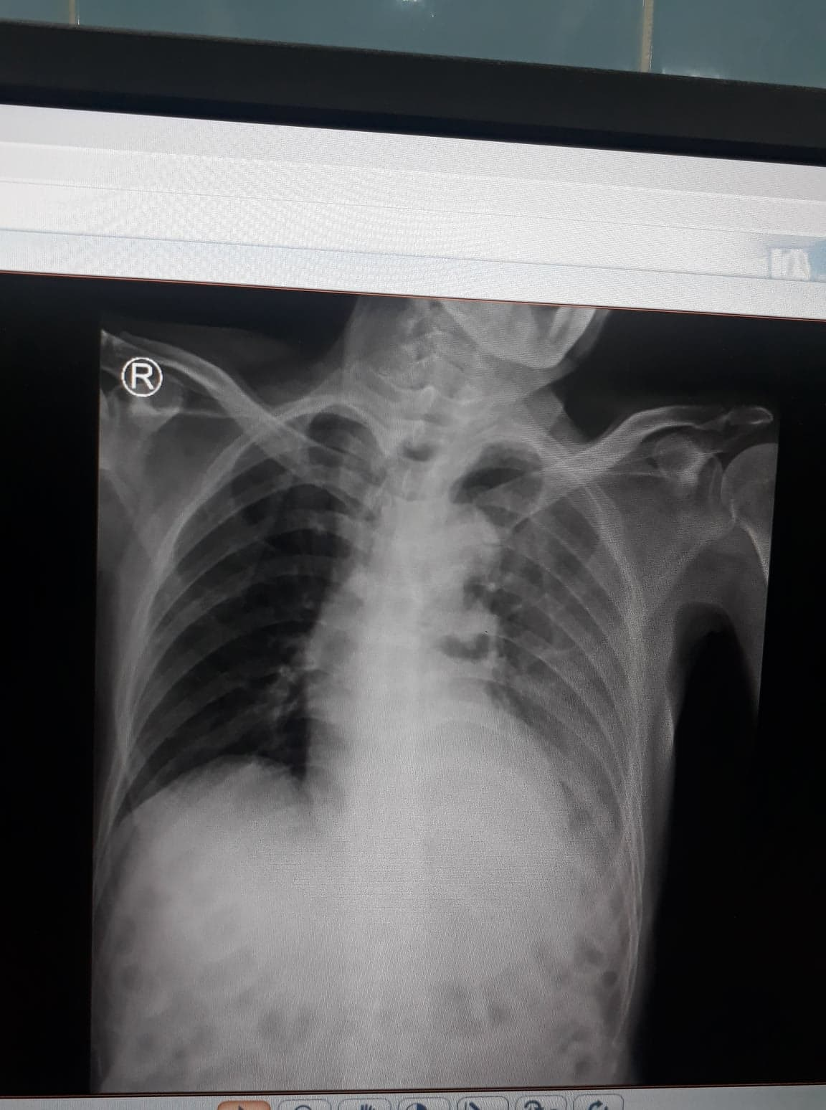10. CT Scan bụng chậu có cản quang.**CT Scan   
- Thận P không sỏi không ứ nước, Thận P bài tiết bình thường.  
- Thận T: ứ nước độ I-II, niệu quản dãn. Thận T bài tiết bình thường.  
- Nang 2 thận đường kinh #29mm  
- Tuyến thượng thận 2 bên: không to.  
- Bàng quang: Không sỏi.   
- Tuyến tiền liệt: Có đóng vôi, kính thước 64x70x87mm, bờ lồi lõm không đều, tăng quang mạch không đồng nhất, xâm lấn túi tinh 2 bên và tam giác bàng quang. Nhiều hạch vách chậu và bó mạch chậu T. dmax#37x42mm  
- Gan P có vài nang đường kính 16mm, dam nhẹ đường mật gan T. Ống mật chủ không dãn  
- Lách tụy trong giới hạn bình thường.  
- Không dãn đường mật trong và ngoài gan. Ống mật chủ không dãn .  
- Túi mật không căn, vài sỏi dmax #6mm, thành không dày.  
- ĐM chủ bụng không phình.  
- Không khí ổ bụng, không dịch ổ bụng.  
- Dạ dày và các quai ruột không dãn, thành không dày.  
====> kết quả tuyến tiền liệt to, bờ lồi lõm không đều, tăng sinh bó mạch, xâm lấn tam giác bàng quang, túi tinh, nhiều hạch vách chậu, bó mạch chậu trái==> phù hợp với lâm sàn nghi ung thư tuyến tiền liệt xâm lấn bàng quang xuất huyết.  
**11. Sinh thiết tuyến tiền liệt:**

1. **Chẩn đoán xác định:**Ung thư tuyến tiền liệt xâm lấn BQ xuất huyết - Viêm phổi - Theo dõi nhiễm trùng huyết, nang thận 2 bên, nang gan/ THA .
2. **Điều trị:**- Kháng sinh: cefotaxim  
   - Dẫn lưu nước tiểu, rửa bàng quang bằng nước muối sinh lý  
   - Dịch truyền: Natri clorua.  
   - Giảm đau: tatanol  
   - Chống chảy máu: Trausamin  
   - Hóa trị.
3. **Tiên lượng:**

Tùy diễn tiến.